**ФБГОУ ВО «Ульяновский государственный университет»**

**Базовая Кафедра педагогики физико-математического и**

**информационно-технологического довузовского образования**

**Инженерно-физический факультет высоких технологий**

**(ИФФВТ) УлГУ**

**ПРОГРАММА**

**Региональный конкурс**

**исследовательских**

**проектов школьников 9 -11 классов**

**в области физики**

**«АНТАРЕС - 2»**

**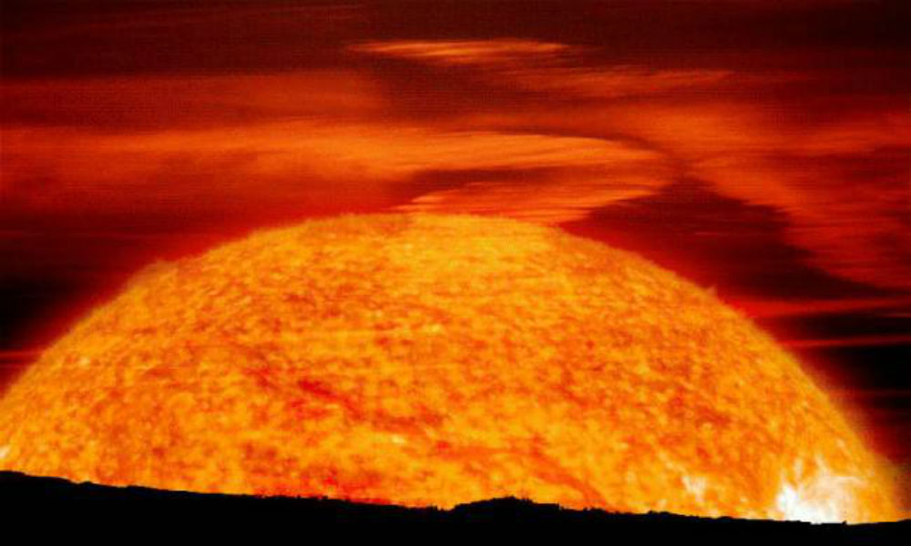**

**12 апреля 2019 года**

# ауд. №40, корпус 2 , Наб. р. Свияги

# Регистрация: 13:15 – 13:50

# Время проведения: 14:00 – 17:30

***Ульяновск, 2019***

# ОРГКОМИТЕТ:

* **Ответственный организатор:**

Зав. базовой кафедрой педагогики физико-математического и

информационно-технологического довузовского образования,

проф. ИФФВТ, д. п. н., ***Гурина Роза Викторовна.***

* **Члены оргкомитета:**

декан ИФФВТ к. ф.-м. н, доц. ***Соловьёв Александр Александрович*;**

зам. декана ИФФВТ, к. ф.-м. н, доц. ***Морозова Екатерина Владимировна***;

доц. к.ф.-м.н, ***Махмуд-Ахунов Марат Юсупович.***

* **Координатор:** ведущий специалист управления довузовского

образования, аспирант ИФФВТ ***Фанина Кристина Валижоновна***

# ГРАФИК РАБОТЫ

# *Пленарная часть*: корпус 2, ауд. №40.

**Приветственное слово представителей руководства УлГУ, ИФФВТ,**

**студентов ИФФВТ: 14:00 -14:15**

***Работа по секциям*: *14:15 – 16:30***

**I.** **ФИЗИКА: корпус 1, ауд. 703 .**

**Председатель:** *декан ИФФВТ, Соловьёв А.А.,*

Помощник председателя: *ведущий специалист управления*

*довузовского образования, аспирант ИФФВТ Фанина К.В.*

**II. АСТРОФИЗИКА И КОСМОНАВТИКА: корпус 2, ауд. 40**

**Председатель**: *проф. ИФФВТ*, *д.п.н. Гурина Р. В.*

*Помощник председателя:*  *преподаватель-исследователь*, *учитель*

*математики МАОУ «Многопрофильный лицей № 20»* *Кошева В. В.*

**III. ПРИКЛАДНЫЕ ВОПРОСЫ ФИЗИКИ: корпус 1, ауд. 331**

**Председатель:** зам. декана ИФФВТ. *к.ф.-м.н*, *доц. Морозова Е. .В.*

Помощники председателя: *магистранты ИФФВТ*

**IV. ФИЗИКА, ТЕХНИКА И ЧЕЛОВЕК: корпус 3, ауд. 332**

**Председатель:** *к.ф.-м.н, доц.* [*Махмуд-Ахунов М. Ю.*](https://www.ulsu.ru/ru/employees/1733/)

Помощники председателя:  *магистранты ИФФВТ*

***Круглый стол***

**Обсуждение результатов и награждение**

**17:00 – 17:30 ауд. №40, корпус 2**



**Секция 1. ФИЗИКА, корпус 1, ауд. 703**

Председатель: *декан ИФФВТ, Соловьёв А. А.*

Помощник: *аспирант ИФФВТ* *Фанина К. В.*

|  |  |  |  |  |  |
| --- | --- | --- | --- | --- | --- |
| № | ФИО | Кл | Школа | Тема | Руководитель |
| 1. | Вылегжанин Дмитрий | 10 | МБОУ «Средняя школа № 82»  *Инженерная школа «Звезда»* | Изменение краевого угла смачивания воды поверхности твердого диэлектрика под действием электрического поля | Махмуд-Ахунов Марат Юсупович |
| 2. | Епанчинова  Мария | 11 | МОУ СШ №1 | Энергетика будущего | Барковская Светлана  Евгеньевна |
| 3. | Иванов  Никита | 10 | МБОУ «Средняя школа  № 82»  *Инженерная школа «Звезда»* | Изменение краевого угла смачивания структурированной поверхности твердого тела | [Махмуд-Ахунов М. Ю.](https://www.ulsu.ru/ru/employees/1733/) |
| 4 | Старостин  Денис | 10 | МБОУ Лицей №40 при УлГУ | Изменение акустических свойств пенодиатомита после высокотемпературной обработки. | Соловьёв Александр Александрович |
| 5 | Базыленко  Михаил | 10 | МБОУ Лицей №40 при УлГУ | Изменение теплофизических свойств пенодиатомитовой керамики в процессе изотермического отжига | Соловьёв  А. А. |
| 6 | Агафонов  Георгий | 9 | МБОУ Лицей №40 при УлГУ | Неньютоновская жидкость | Ланщикова  Мария  Ивановна |
| 7 | Родионова Дарья,  Хлюкина  Алина | 9 | МБОУ Лицей №40 при УлГУ | Физика человека | Ланщикова М. И. |
| 8 | Ермишина Юлия | 8 | МБОУ «СШ №6 им. И.Н.Ульянова» | Учебные пособия по теме: «физика внутри нас» | Тисленко  Нина  Павловна |

PE07677_

**Секция II. АСТРОФИЗИКА И КОСМОНАВТИКА**

**корпус 2, ауд. 40**

Председатель*: проф.* *Гурина Р.В.*

Помощник председателя: *Кошева В. В.*

|  |  |  |  |  |  |
| --- | --- | --- | --- | --- | --- |
| № | ФИО | Кл | Школа | Тема | Руководитель |
| 1 | Рыжкин Александр | 11 | СОШ № 62  *Малый физтех*  *УлГУ* | Были ли американцы на Луне? | Гурина Роза Викторовна |
| 2. | Карпунина Елизавета | 6 | МАОУ «Многопрофильный лицей №20» | Наблюдательная астрономия. Земля и ближайший космос | Кошева Вилена Вячеславовна |
| 3 | Аверьянов Александр | 6 | МАОУ «Многопрофильный лицей №20» | Движение тела, брошенного горизонтально | Кошева В.В. |
| 4. | Стрельцова Елизавета | 10 | МБОУ г. Ульяновска "СШ № 51 им. А. М. Аблукова; *Малый физтех* *УлГУ* | Эволюция звезд и экзопланетных систем» | Гурина Р.В. |
| 5 | Тарасов  Никита | 11 | МБОУ Лицей №11 им. Мендельсона | Космическая пища | Митченко Алевтина Павловна |
| 6 | Тюрин  Данила | 10 | МБОУ Лицей №11 им. Мендельсона | Космическое  право | Митченко А. П. |
| 7 | Ибатуллина  Алсу | 10 | Университетские классы при  УлГПУ | Планета Х и задачи о ней | Чекулаева  Мария  Евгеньевна |
| 8 | Казюков  Александр | 10 | Университетские классы при УлГПУ | Космическая техника в учебных задачах по физике | Чекулаева  М. Е. |
| 9. | Лобзинев  Леонид | 10 | МБОУ Лицей №40 при УлГУ | Космические  катастрофы | Явтушенко Игорь Олегович |
| 10 | Лазарев Богдан | 10 | МБОУ «Гимназия №13»  *Малый физтех*  *УлГУ* | Самоорганизация космических объектов в системы с гиперболическим ранговым распределением | Гурина Р. В. |
| 11 | Крупская Александра | 11 | МАОУ многопрофильный лицей №20 | Клиновоздушный ракетный двигатель как один из способов развития межпланетной транспортной сети | Дружкова Лариса Викторовна |

**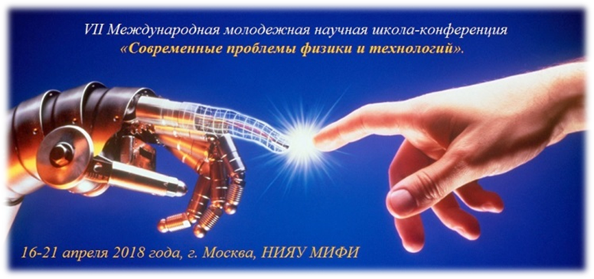**

**III. ПРИКЛАДНЫЕ ВОПРОСЫ ФИЗИКИ**

**НАЯ**

Председатель: *доц.* *Морозова Е. В.*

Помощники председателя: *магистранты ИФФВТ*

|  |  |  |  |  |  |
| --- | --- | --- | --- | --- | --- |
| № | ФИО | Кл. | Школа | Тема | Руководитель |
| 1. | Ромашков Андрей | 11Б | МБОУ «Средняя школа № 82»  *Малый физтех*  *УлГУ* | Применение рангового анализа в физических системах | Морозова  Е. В.,  Гурина Р.В. |
| 2. | Ташканова Эльмира | 10Б | МБОУ "СШ № 15 им. Героя Советского Союза Д.Я.  Старостина» | Энергосберегающие технологии и их применение | Быкова Елена Валерьевна -учитель информатики и ИКТ,  Рыжкова  Ольга  Александровна - учитель физики |
| 3 | Новикова Екатерина | 11А | МБОУ Лицей  № 40 при УлГУ | Разработка "живых плакатов" в среде Geogebra для уроков математики | Курилова  Оксана  Леонидовна |
| 4. | Степанова Екатерина | 11А | МБОУ Лицей №40 при УлГУ | Компьютерная анимация в среде Geogebra в параметрических  задачах | Курилова  О. Л. |
| 5 | Постнов Игорь,  Половинкина  Полина | 10 кл  9 кл | СОШ № 2  Старомайнского района | Активная охлаждающая балка | Халиуллин Ильдар  Амирзянович  . |
| 6 | Деникаев Эмиль | 10А | МБОУ СОШ  № 79;  *Инженерная школа «Звезда»* | Полимерные композиционные материалы | [Махмуд-Ахунов Марат Юсупович](https://www.ulsu.ru/ru/employees/1733/) |
| 7 | Толмачев Никита | 9А | МБОУ СОШ  № 20;  *Инженерная школа «Звезда»* | Технологические особенности создания печатных плат | Махмуд-Ахунов М.Ю. |
| 8 | Ванков Илья | 8Г | МБОУ Лицей  № 38;  *Инженерная школа «Звезда»* | Кинетика роста пористого анодного оксида алюминия | Махмуд-Ахунов  М.Ю. |
| 9 | Суркин  Данил | 10А | МБОУ СОШ  № 51;  *Инженерная школа «Звезда»* | Особенности анодной обработки тонких слоев алюминия | Махмуд-Ахунов  М.Ю. |

**IV. ФИЗИКА, ТЕХНИКА И ЧЕЛОВЕК**

Председатель: *доц.* *Махмуд-Ахунов М.Ю.*

Помощники председателя: *магистранты*  *ИФФВТ*

|  |  |  |  |  |  |
| --- | --- | --- | --- | --- | --- |
| № | ФИО | Кл | Школа | Тема | Руководитель |
| 1. | Антипова Надежда,  Мозжухина Татьяна |  | МБОУ "СШ № 15 имени Героя Советского Союза Д.Я. Старостина» | Влияние электромагнитного излучения бытовых приборов и сотовых телефонов на организм человека | Рыжкова Ольга Александровна - учитель физики,  Быкова Елена Валерьевна -учитель информатики и ИКТ |
| 2. | Воробьева Даниэлла,  Казанцева Екатерина | 11 | МБОУ "СШ  № 15 имени  Героя  Советского Союза Д.Я.  Старостина» | Исследование освещенности учреждений общего образования и ее влияние на здоровье  Человека | Рыжкова О.А.,  Болтунова  Анастасия Дмитриевна |
| 3. | Гаврилина  Евгения,    Тюрькова  Ольга | 10 | МБОУ "СШ  № 15 имени  Героя Советского Союза Д.Я.  Старостина» | Влияние атмосферного давления на самочувствие и здоровье человека | Рыжкова О. А. Быкова Е. В. |
| 4. | Антипова  Карина | 11 | МБОУ «СШ №6 им. И.Н.Ульянова» | Перспективы и проблемы чипизации человека | Тисленко Нина Павловна |
| 5. | Морковников Максим | 9 | МБОУ «СШ №6 им. И.Н.Ульянова» | Восстановление зрения» | Тисленко Н. П. |
| .6 | Хуртина  Анастасия | 8 | МБОУ «СШ №6 им. И.Н.Ульянова» | Цифровая модель человека | Тисленко Н. П. |
| 7 | Шепелев Игорь,  Сидоров Дмитрий | 10 | МБОУ Лицей №40 при УлГУ | Влияние тепловых машин на жизнь человека | Ланщикова Мария Ивановна |
| 8 | Степанова Екатерина | 11 | МБОУ «Лицей №40» при УлГУ | Нанотехнологии в медицине | Ланщикова М. И. |
| 9 | Лазарев  Богдан,  Стрельцова Елизавета | 10  10 | МБОУ «Гимназия №13»; МБОУ "СШ  № 51 имени  А. М. Аблукова»;  *Малый физтех*  *УлГУ* | Плавучий город как технобиоценоз | Гурина Роза Викторовна |
| 10. | Бураков  Андрей | 10 | МБОУ «Гимназия №30»;  *Малый физтех УлГУ* | Принцип работы теплового двигателя и его влияние на окружающую среду | Морозова Е.В.,  Гурина Р.В. |

**СТЕНДОВЫЕ ДОКЛАДЫ**

|  |  |  |  |  |  |
| --- | --- | --- | --- | --- | --- |
| 1. | Мотина  Ангелина | 10 | Глотовская СОШ Инзенского  р-на  Ульяновской области | Астрофизика и  космонавтика | Рыгалова  Ирина  Сергеевна |
| 2 | Шумилов Михаил | 8 | МБОУ СОШ  № 57 | Черные дыры | Ломакина Юлия  Анатольевна |

**А. Эйнштейн очень точно сформулировал смысл профессионального предназначения физика-исследователя таким образом:**

«Если говорить честно, мы хотим не только знать, как устроена природа…, но и узнать, почему природа является именно такой…»

****

***УлГУ ЖДЁТ ВАС НА ИФФВТ !***